From: Sergiy_Sergyeyev@Dell.com [mailto:Sergiy_Sergyeyev@Dell.com]
Sent: Friday, July 15, 2016 4:09 PM
To: Belogrud Sergey Vladimirovich
Cc: Bezrukikh Georgiy Gennadyevich; Leonov Aleksey Vladimirovich
Subject: RE: Dell Support Case: 932552669 [R730xd][No OS] iDRAC Virtual Console issue

Добрый день, Сергей!

Да, в эту сторону я даже не подумал L.

Удачи вам, хороших выходных!

С уважением,

Сергей Сергеев
Enterprise Tech Supp Analyst
Dell | Global Support Services
sergiy_sergyeyev@dell.com
Dell Halle GmbH in Vertretung der Dell GmbH. Raffineriestraße 28, 06112 Halle (Saale), Germany

From: Belogrud Sergey Vladimirovich [mailto:s.belogrud@tinkoff.ru]
Sent: Friday, July 15, 2016 3:06 PM
To: Sergyeyev, Sergiy
Cc: Bezrukikh Georgiy Gennadyevich; Leonov Aleksey Vladimirovich
Subject: RE: Dell Support Case: 932552669 [R730xd][No OS] iDRAC Virtual Console issue

Да кейс можно закрывать.

Причина трудностей оказалась в установленной опции «Keyboard/Mouse Attach State» в значение «Detached».
Когда опцию вернули в «Auto-Attach» нажатие клавиш клавиатуры и мыши заработало.
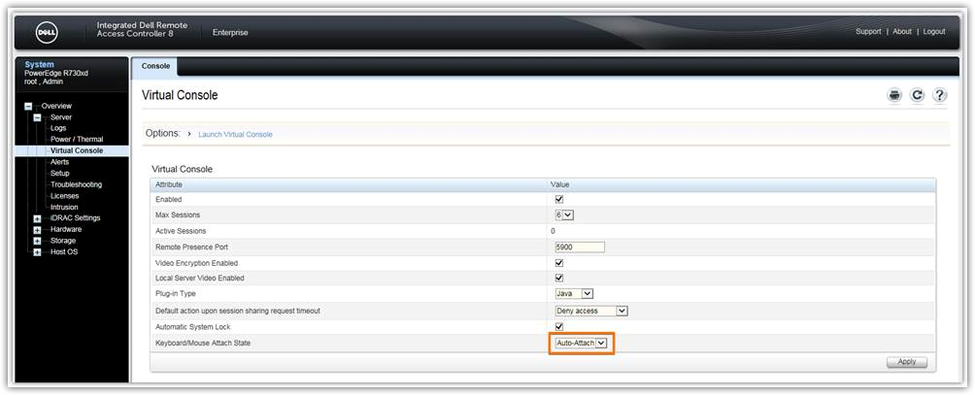

From: Sergiy_Sergyeyev@Dell.com [mailto:Sergiy_Sergyeyev@Dell.com]
Sent: Friday, July 15, 2016 3:59 PM
To: Belogrud Sergey Vladimirovich
Cc: Bezrukikh Georgiy Gennadyevich; Kartsev Konstantin; Leonov Aleksey Vladimirovich; Pavlov Dmitriy Stanislavovich; Nemchin Dmitriy Yuryevich; Ovchinnikov Dmitriy Sergeevich
Subject: RE: Dell Support Case: 932552669 [R730xd][No OS] iDRAC Virtual Console issue

Добрый день, Сергей!

Ок. Отлично.
Скажите, пожалуйста, что решило проблему (интересно, для опыта).

Есть ли ещё проблемы или кейс можно закрывать?

С уважением,

Сергей Сергеев
Enterprise Tech Supp Analyst
Dell | Global Support Services
sergiy_sergyeyev@dell.com
Dell Halle GmbH in Vertretung der Dell GmbH. Raffineriestraße 28, 06112 Halle (Saale), Germany

From: Belogrud Sergey Vladimirovich [mailto:s.belogrud@tinkoff.ru]
Sent: Friday, July 15, 2016 2:54 PM
To: Sergyeyev, Sergiy
Cc: Bezrukikh Georgiy Gennadyevich; Kartsev Konstantin; Leonov Aleksey Vladimirovich; Pavlov Dmitriy Stanislavovich; Nemchin Dmitriy Yuryevich; Ovchinnikov Dmitriy Sergeevich
Subject: RE: Dell Support Case: 932552669 [R730xd][No OS] iDRAC Virtual Console issue

Спасибо Сергей за рекомендации.

Удалось восстановить передачу команд клавиатуры и мыши в консоль сервера.

From: Sergiy_Sergyeyev@Dell.com [mailto:Sergiy_Sergyeyev@Dell.com]
Sent: Friday, July 15, 2016 3:31 PM
To: Belogrud Sergey Vladimirovich
Cc: Bezrukikh Georgiy Gennadyevich; Kartsev Konstantin; Leonov Aleksey Vladimirovich; Pavlov Dmitriy Stanislavovich; Nemchin Dmitriy Yuryevich; Ovchinnikov Dmitriy Sergeevich
Subject: RE: Dell Support Case: 932552669 [R730xd][No OS] iDRAC Virtual Console issue

Добрый день, Сергей!

Вкратце то, что мы обговорили по телефону:
- подключитесь к iDRAC по SSH и выполните команду «racadm racreset»
- поддержка USB 3.0 выключена в BIOS
- установите языком браузера по-умолчанию английский (скриншоты из семёрки) и очистите кеш браузера.
- подключитесь к iDRAC по SSH и выполните команду «racadm racreset hard»

Ну и если это не поможет то выполните команду:
racadm racresetcfg (Resets the entire RAC configuration to factory default values)

Настройки iDRAC по-умолчанию:
Login – root
Password – calvin
IP – 192.168.0.120

Прошивка iDRAC установлена последняя. Прошивки BIOS и PERC не актуальны (но на виртуальную консоль они не влияют).

Dell Server BIOS R730/R730XD/R630 2.1.7
http://www.dell.com/support/home/us/en/19/Drivers/DriversDetails?driverId=V99PP

Dell PERC H730/H730P/H830 Mini/Adapter /FD33xS/FD33xD RAID Controllers firmware version 25.4.1.0004
http://www.dell.com/support/home/us/en/19/Drivers/DriversDetails?driverId=XRYY6

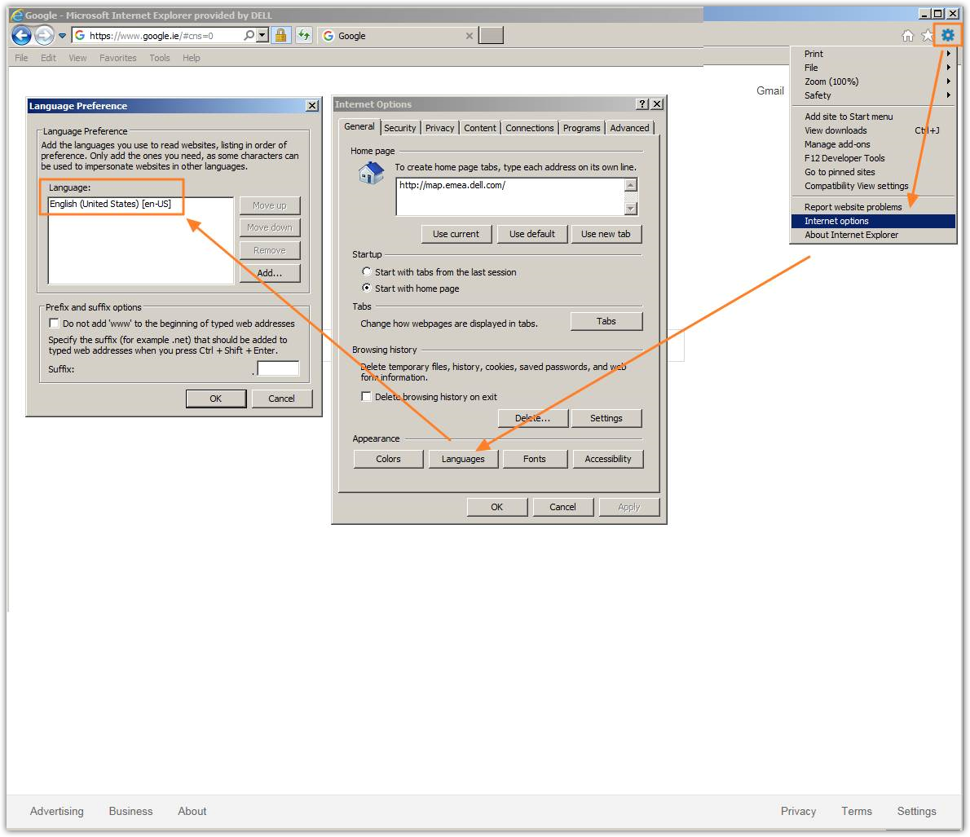

С уважением,

Сергей Сергеев
Enterprise Tech Supp Analyst
Dell | Global Support Services
sergiy_sergyeyev@dell.com
Dell Halle GmbH in Vertretung der Dell GmbH. Raffineriestraße 28, 06112 Halle (Saale), Germany

С уважением,

Сергей Сергеев
Enterprise Tech Supp Analyst
Dell | Global Support Services
sergiy_sergyeyev@dell.com
Dell Halle GmbH in Vertretung der Dell GmbH. Raffineriestraße 28, 06112 Halle (Saale), Germany

В целях оперативной работы просьба, всю переписку вести в теле одного письма,
не удаляя исходное сообщение, ответ писать сверху.

From: Belogrud Sergey Vladimirovich [mailto:s.belogrud@tinkoff.ru]
Sent: Friday, July 15, 2016 1:58 PM
To: Sergyeyev, Sergiy
Cc: Bezrukikh Georgiy Gennadyevich; Kartsev Konstantin; Leonov Aleksey Vladimirovich; Pavlov Dmitriy Stanislavovich; Nemchin Dmitriy Yuryevich; Ovchinnikov Dmitriy Sergeevich
Subject: RE: Dell Support Case: 932552669 [R730xd][No OS] iDRAC Virtual Console issue

Сергей,
во вложении tst с проблемного сервера.

Попробовал загрузиться сразу с переходом в настройку BIOS – к сожалению трудность всё та же – нажатия клавиш не передаётся в консоль. Выбрать ни один меню пункт не получается.

From: Belogrud Sergey Vladimirovich
Sent: Friday, July 15, 2016 2:20 PM
To: 'Sergiy_Sergyeyev@Dell.com'
Cc: Bezrukikh Georgiy Gennadyevich; Kartsev Konstantin; Leonov Aleksey Vladimirovich; Pavlov Dmitriy Stanislavovich; Nemchin Dmitriy Yuryevich; Ovchinnikov Dmitriy Sergeevich; Vladimir_Markus@dell.com
Subject: RE: Dell Support Case: 932552669 [R730xd][No OS] iDRAC Virtual Console issue

Спасибо коллеги.
Здравствуйте Сергей.

Сейчас я доступен по телефону – пожалуйста звоните – переговорим.
По электронной почте, естественно, тоже.

From: Sergiy_Sergyeyev@Dell.com [mailto:Sergiy_Sergyeyev@Dell.com]
Sent: Friday, July 15, 2016 2:10 PM
To: Belogrud Sergey Vladimirovich
Cc: Bezrukikh Georgiy Gennadyevich; Kartsev Konstantin; Leonov Aleksey Vladimirovich; Pavlov Dmitriy Stanislavovich; Nemchin Dmitriy Yuryevich; Ovchinnikov Dmitriy Sergeevich; Vladimir_Markus@dell.com
Subject: RE: Dell Support Case: 932552669 [R730xd][No OS] iDRAC Virtual Console issue

Добрый день, Сергей!

Я не смог дозвониться вам по указанным вами телефонам.
Скажите, пожалуйста, когда с вами можно будет связаться?

С уважением,

Сергей Сергеев
Enterprise Tech Supp Analyst
Dell | Global Support Services
sergiy_sergyeyev@dell.com
Dell Halle GmbH in Vertretung der Dell GmbH. Raffineriestraße 28, 06112 Halle (Saale), Germany

В целях оперативной работы просьба, всю переписку вести в теле одного письма,
не удаляя исходное сообщение, ответ писать сверху.

From: Markus, Woldemar
Sent: Friday, July 15, 2016 11:59 AM
To: Belogrud Sergey Vladimirovich
Cc: Borysiuk, Oleksandr; Kretkiewicz, Piotr; Bezrukikh Georgiy Gennadyevich; Kartsev Konstantin; Leonov Aleksey Vladimirovich; Pavlov Dmitriy Stanislavovich; Nemchin Dmitriy Yuryevich; Ovchinnikov Dmitriy Sergeevich; Sergyeyev, Sergiy
Subject: RE: Dell Support Case: 932140477 [R730xd] HDDs performance down

Dell - Internal Use - Confidential
Сергей,

Сергей Сергеев (в копии) займется этим кейсом.

Mit freundlichen Grüßen / Best Regards / С уважением
Vladimir Markus
Enterprise Resolution Manager

Dell | Global Support & Deployment
Deskphone – Internal: 3125005 External: +4934578225005
vladimir_markus@dell.com
Dell Halle GmbH in Vertretung der Dell GmbH. Raffineriestraße 28, 06112 Halle (Saale), Germany

Geschäftsführer: Doris Albiez, Sanjay Tyagi
Vorsitzender des Aufsichtsrates: Jürgen Renz
Eingetragen beim Amtsgericht Stendal unter HRB 215298, USt.-ID: DE242553389
WEEE-Reg.Nr. der Dell GmbH: DE 49515708

How am I doing ? Email my manager Tino Buttenberg with any feedback.

From: Markus, Woldemar
Sent: Friday, July 15, 2016 11:52 AM
To: 'Belogrud Sergey Vladimirovich' <s.belogrud@tinkoff.ru>
Cc: Borysiuk, Oleksandr <Oleksandr_Borysiuk@Dell.com>; Kretkiewicz, Piotr <Piotr_Kretkiewicz@Dell.com>; Bezrukikh Georgiy Gennadyevich <g.bezrukikh@tinkoff.ru>; Kartsev Konstantin <k.kartsev@tinkoff.ru>; Leonov Aleksey Vladimirovich <a.leonov@tinkoff.ru>; Pavlov Dmitriy Stanislavovich <d.s.pavlov@tinkoff.ru>; Nemchin Dmitriy Yuryevich <d.nemchin@tinkoff.ru>; Ovchinnikov Dmitriy Sergeevich <d.ovchinnikov@tinkoff.ru>
Subject: RE: Dell Support Case: 932140477 [R730xd] HDDs performance down

Dell - Internal Use - Confidential
Добрый день, Сергей,

К сожалению по этому запросу произошел технический сбой и мы не получили уведомление о его открытии, сейчас я найду человека, кто этим займется.

Mit freundlichen Grüßen / Best Regards / С уважением
Vladimir Markus
Enterprise Resolution Manager

Dell | Global Support & Deployment
Deskphone – Internal: 3125005 External: +4934578225005
vladimir_markus@dell.com
Dell Halle GmbH in Vertretung der Dell GmbH. Raffineriestraße 28, 06112 Halle (Saale), Germany

Geschäftsführer: Doris Albiez, Sanjay Tyagi
Vorsitzender des Aufsichtsrates: Jürgen Renz
Eingetragen beim Amtsgericht Stendal unter HRB 215298, USt.-ID: DE242553389
WEEE-Reg.Nr. der Dell GmbH: DE 49515708

How am I doing ? Email my manager Tino Buttenberg with any feedback.

From: Belogrud Sergey Vladimirovich [mailto:s.belogrud@tinkoff.ru]
Sent: Friday, July 15, 2016 11:42 AM
To: Markus, Woldemar <Vladimir_Markus@dell.com>
Cc: Borysiuk, Oleksandr <Oleksandr_Borysiuk@Dell.com>; Kretkiewicz, Piotr <Piotr_Kretkiewicz@Dell.com>; Bezrukikh Georgiy Gennadyevich <g.bezrukikh@tinkoff.ru>; Kartsev Konstantin <k.kartsev@tinkoff.ru>; Leonov Aleksey Vladimirovich <a.leonov@tinkoff.ru>; Pavlov Dmitriy Stanislavovich <d.s.pavlov@tinkoff.ru>; Nemchin Dmitriy Yuryevich <d.nemchin@tinkoff.ru>; Ovchinnikov Dmitriy Sergeevich <d.ovchinnikov@tinkoff.ru>
Subject: RE: Dell Support Case: 932140477 [R730xd] HDDs performance down

Добрый день.

Коллеги из Dell, вопрос немного в сторону от темы данного кейса.
Смогли бы Вы подсказать, кто из Ваших коллег занимается кейсом 932552669?
Кейс открыт ещё 11-го числа…
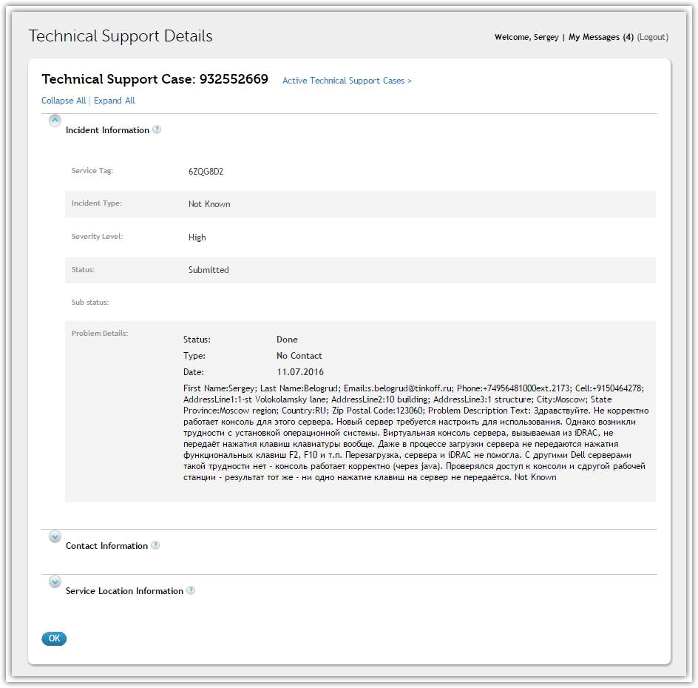

From: Dell_TechDirect@TechDirect.Dell.com [mailto:Dell_TechDirect@TechDirect.Dell.com]
Sent: Monday, July 11, 2016 4:25 PM
To: Belogrud Sergey Vladimirovich
Cc: Belogrud Sergey Vladimirovich
Subject: Dell TechDirect Дело о поддержке Успешное создание

Уважаемый(-ая) Sergey Belogrud!
Ваш запрос успешно создан и отправлен в нашу службу технической поддержки. Специалист службы технической поддержки Dell свяжется с Вами для решения Вашего вопроса. Ход выполнения запроса можно также отслеживать в панели мониторинга.
ИД дела: | 932552669
Дата запроса: | 11.07.2016
Метка обслуживания: | 6ZQG8D2
Благодарим Вас,
команда Dell TechDirect

